ГРАФИЧЕСКОЕ ОПИСАНИЕ
местоположения границ публичный сервитут в отношении земельного участка
для эксплуатации линейного объекта системы газоснабжения, его технологических частей:
Газопровод к котельной совхоза "Hовый-Путь" д. Поянсола
(наименование объекта, местоположение границ которого описано (далее - объект)
Раздел 1
Сведения об объекте
N п/п | Характеристики объекта | Описание характеристик
1 | 2 | 3
1 | Местоположение объекта | Республика Марий Эл, Звениговский р-н
2 | Площадь объекта ± величина погрешности определения площади (P ± ∆P), м² | 2170 ± 16
3 | Иные характеристики объекта | 1. Публичный сервитут в отношении земельного участка для эксплуатации линейного объекта системы газоснабжения, его технологических частей: Газопровод к котельной совхоза "Hовый-Путь" д. Поянсола, устанавливается сроком на 10 лет в интересах ООО "Газпром газораспределение Йошкар-Ола". Почтовый адрес: Республика Марий Эл, г. Йошкар-Ола, ул. Я.Эшпая, 145, адрес электронной почты: marigas@mari-el.ru

Раздел 2
Сведения о местоположении границ объекта
1. Система координат МСК-12, зона 1
2. Сведения о характерных точках границ объекта
Обозначение характерных точек границ | Координаты, м |  | Метод определения координат характерной точки | Средняя квадратическая погрешность положения характерной точки (Mt), м | Описание обозначения точки на местности (при наличии)
 | X | Y
1 | 2 | 3 | 4 | 5 | 6
1 | 311975.76 | 1285587.98 | Аналитический метод | 0.1 | -
2 | 311971.82 | 1285587.26 | Аналитический метод | 0.1 | -
3 | 311974.50 | 1285572.19 | Аналитический метод | 0.1 | -
4 | 311976.55 | 1285561.91 | Аналитический метод | 0.1 | -
5 | 311978.65 | 1285552.31 | Аналитический метод | 0.1 | -
6 | 311980.19 | 1285544.68 | Аналитический метод | 0.1 | -
7 | 311981.28 | 1285538.77 | Аналитический метод | 0.1 | -
8 | 311982.21 | 1285533.47 | Аналитический метод | 0.1 | -
9 | 311982.26 | 1285532.78 | Аналитический метод | 0.1 | -
10 | 311984.05 | 1285525.37 | Аналитический метод | 0.1 | -
11 | 311986.79 | 1285510.59 | Аналитический метод | 0.1 | -
12 | 311991.32 | 1285485.38 | Аналитический метод | 0.1 | -
13 | 311995.86 | 1285462.65 | Аналитический метод | 0.1 | -
14 | 312003.52 | 1285435.66 | Аналитический метод | 0.1 | -
15 | 312014.27 | 1285411.17 | Аналитический метод | 0.1 | -
16 | 312027.04 | 1285389.19 | Аналитический метод | 0.1 | -
17 | 312044.81 | 1285363.62 | Аналитический метод | 0.1 | -
18 | 312067.88 | 1285332.10 | Аналитический метод | 0.1 | -
19 | 312092.28 | 1285299.39 | Аналитический метод | 0.1 | -
20 | 312115.13 | 1285268.91 | Аналитический метод | 0.1 | -
21 | 312136.87 | 1285239.10 | Аналитический метод | 0.1 | -
22 | 312155.37 | 1285214.64 | Аналитический метод | 0.1 | -
23 | 312183.58 | 1285181.44 | Аналитический метод | 0.1 | -
24 | 312190.58 | 1285172.81 | Аналитический метод | 0.1 | -
25 | 312198.68 | 1285163.15 | Аналитический метод | 0.1 | -
26 | 312207.77 | 1285152.53 | Аналитический метод | 0.1 | -
27 | 312213.87 | 1285144.72 | Аналитический метод | 0.1 | -
28 | 312220.83 | 1285134.15 | Аналитический метод | 0.1 | -
29 | 312226.51 | 1285126.42 | Аналитический метод | 0.1 | -
30 | 312229.11 | 1285123.17 | Аналитический метод | 0.1 | -
31 | 312230.43 | 1285121.84 | Аналитический метод | 0.1 | -
32 | 312233.27 | 1285124.66 | Аналитический метод | 0.1 | -
33 | 312232.11 | 1285125.83 | Аналитический метод | 0.1 | -
34 | 312229.69 | 1285128.86 | Аналитический метод | 0.1 | -
35 | 312224.11 | 1285136.43 | Аналитический метод | 0.1 | -
36 | 312217.13 | 1285147.06 | Аналитический метод | 0.1 | -
37 | 312210.87 | 1285155.07 | Аналитический метод | 0.1 | -
38 | 312201.74 | 1285165.73 | Аналитический метод | 0.1 | -
39 | 312193.66 | 1285175.35 | Аналитический метод | 0.1 | -
40 | 312186.66 | 1285184.00 | Аналитический метод | 0.1 | -
41 | 312158.49 | 1285217.14 | Аналитический метод | 0.1 | -
42 | 312140.09 | 1285241.48 | Аналитический метод | 0.1 | -
43 | 312118.35 | 1285271.29 | Аналитический метод | 0.1 | -
44 | 312095.48 | 1285301.79 | Аналитический метод | 0.1 | -
45 | 312071.10 | 1285334.48 | Аналитический метод | 0.1 | -
46 | 312048.07 | 1285365.94 | Аналитический метод | 0.1 | -
47 | 312030.42 | 1285391.33 | Аналитический метод | 0.1 | -
48 | 312017.85 | 1285412.99 | Аналитический метод | 0.1 | -
49 | 312007.30 | 1285437.02 | Аналитический метод | 0.1 | -
50 | 311999.76 | 1285463.59 | Аналитический метод | 0.1 | -
51 | 311995.26 | 1285486.12 | Аналитический метод | 0.1 | -
52 | 311990.73 | 1285511.31 | Аналитический метод | 0.1 | -
53 | 311987.97 | 1285526.21 | Аналитический метод | 0.1 | -
54 | 311986.22 | 1285533.38 | Аналитический метод | 0.1 | -
55 | 311986.19 | 1285533.95 | Аналитический метод | 0.1 | -
56 | 311985.22 | 1285539.49 | Аналитический метод | 0.1 | -
57 | 311984.11 | 1285545.44 | Аналитический метод | 0.1 | -
58 | 311982.57 | 1285553.13 | Аналитический метод | 0.1 | -
59 | 311980.47 | 1285562.73 | Аналитический метод | 0.1 | -
60 | 311978.44 | 1285572.93 | Аналитический метод | 0.1 | -
1 | 311975.76 | 1285587.98 | Аналитический метод | 0.1 | -

3. Сведения о характерных точках части (частей) границы объекта
Обозначение характерных точек части границы | Координаты, м |  | Метод определения координат характерной точки | Средняя квадратическая погрешность положения характерной точки (Mt), м | Описание обозначения точки на местности (при наличии)
 | X | Y
1 | 2 | 3 | 4 | 5 | 6
- | - | - | - | - | -

Раздел 3
Сведения о местоположении измененных (уточненных) границ объекта
1. Система координат МСК-12, зона 1
2. Сведения о характерных точках границ объекта
Обозначение характерных точек границ | Существующие координаты, м |  | Измененные (уточненные) координаты, м |  | Метод определения координат характерной точки | Средняя квадратическая погрешность положения характерной точки (Mt), м | Описание обозначения точки на местности (при наличии)
 | X | Y | X | Y
1 | 2 | 3 | 4 | 5 | 6 | 7 | 8
- | - | - | - | - | - | - | -

3. Сведения о характерных точках части (частей) границы объекта
Обозначение характерных точек части границы | Существующие координаты, м |  | Измененные (уточненные) координаты, м |  | Метод определения координат характерной точки | Средняя квадратическая погрешность положения характерной точки (Mt), м | Описание обозначения точки на местности (при наличии)
 | X | Y | X | Y
1 | 2 | 3 | 4 | 5 | 6 | 7 | 8
- | - | - | - | - | - | - | -

Раздел 4
План границ объекта
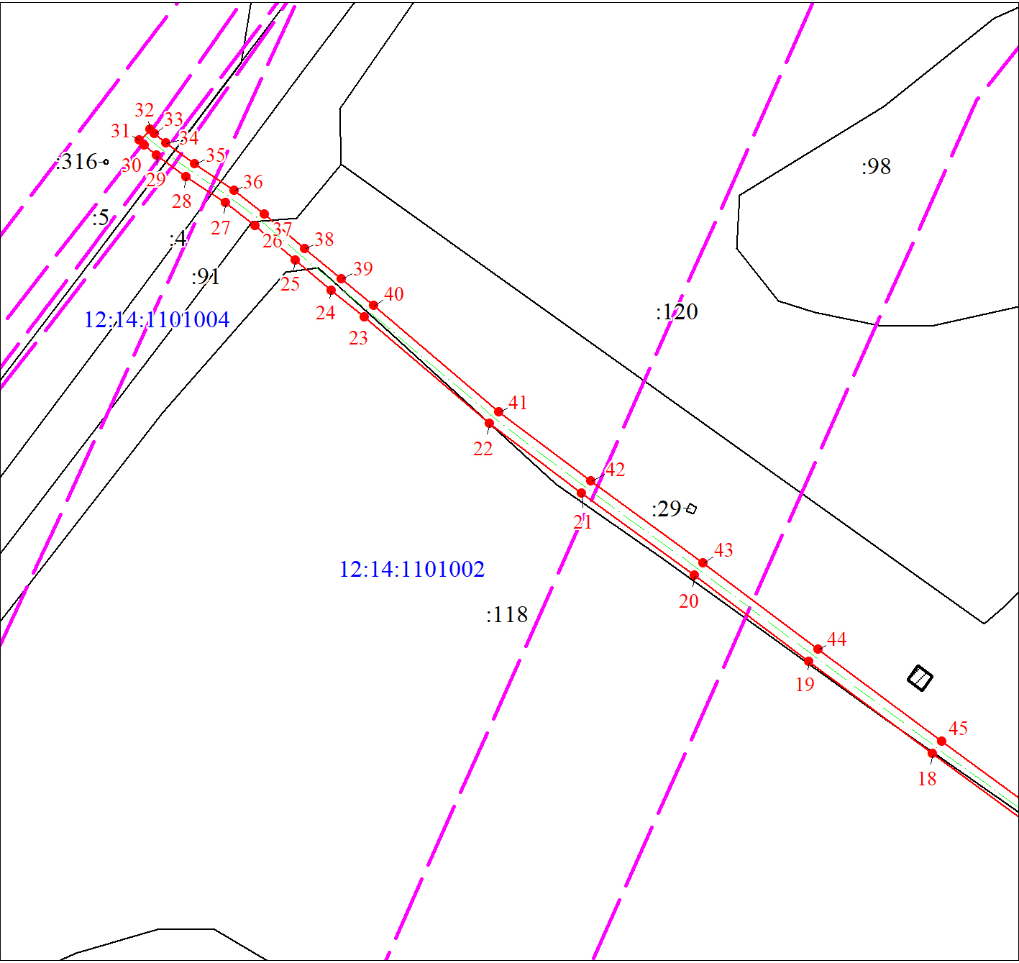
Масштаб 1:1500

Используемые условные знаки и обозначения:
 | Объект капитального строительства
 | Граница охранной зоны
 | Часть границы, сведения ЕГРН о которой позволяют однозначно определить ее положение на местности
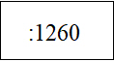 | Надписи кадастрового номера земельного участка

Раздел 4
План границ объекта
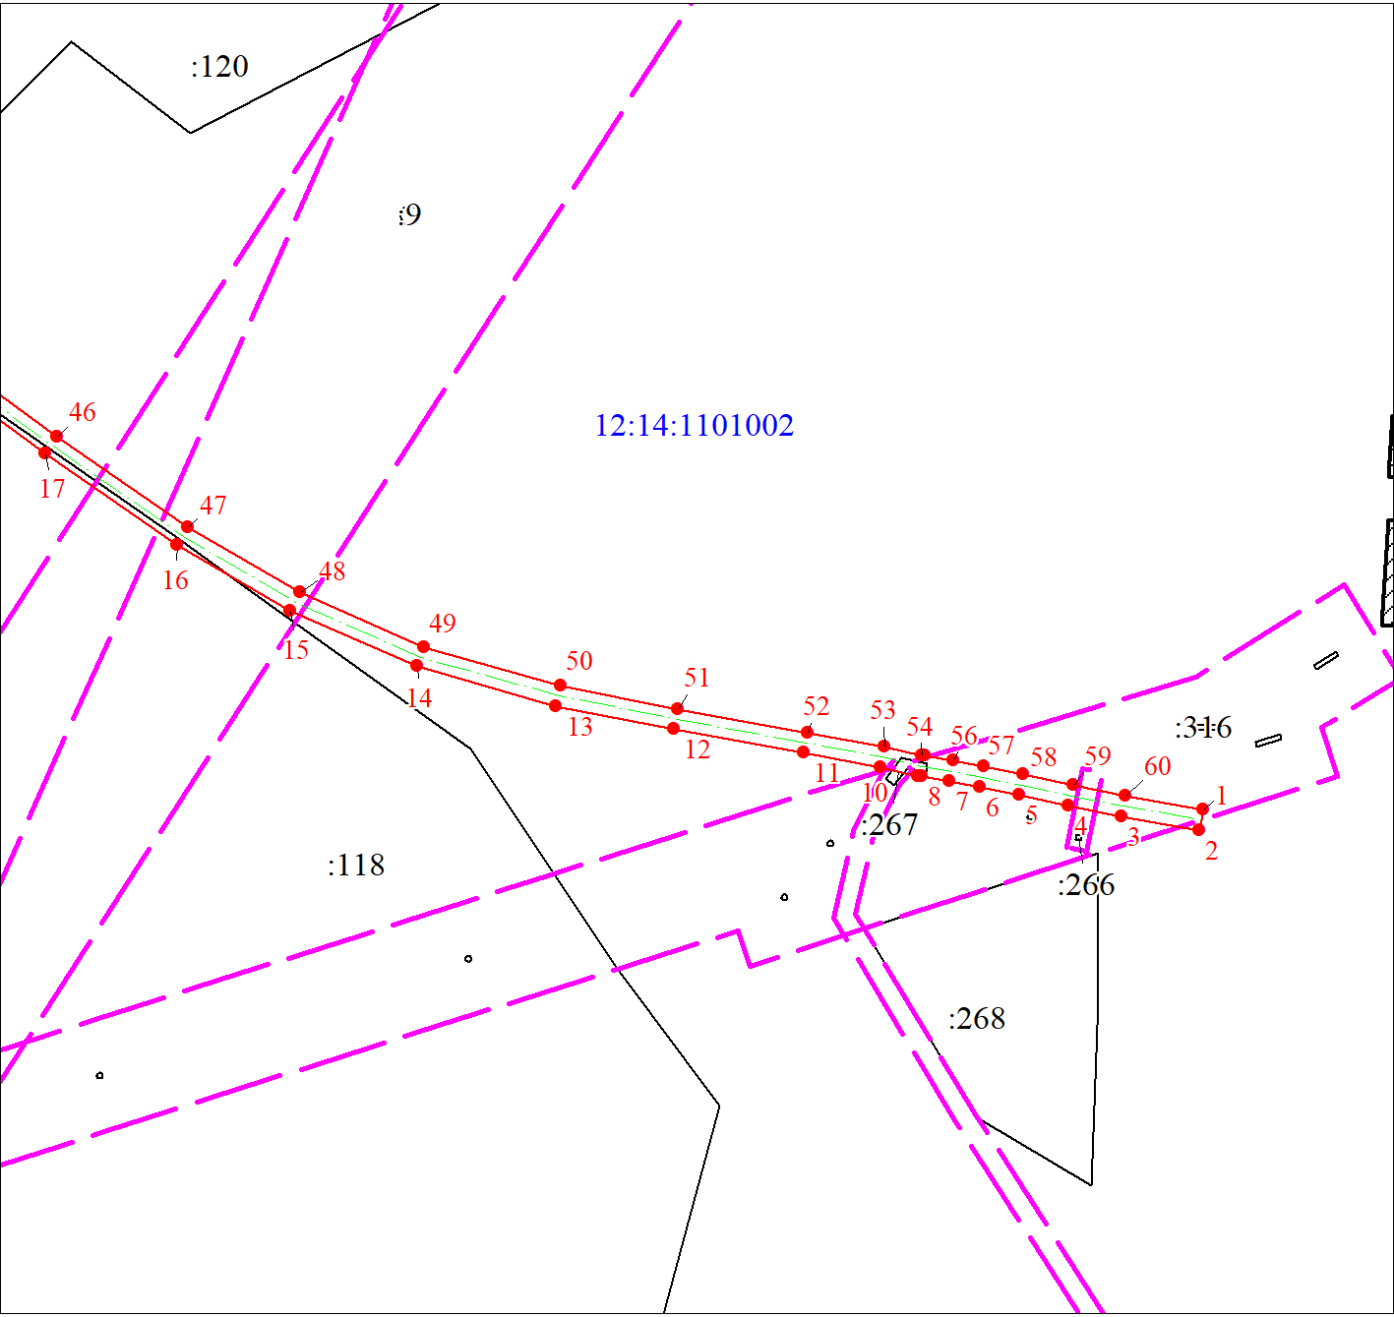
Масштаб 1:1500

Используемые условные знаки и обозначения:
Условные обозначения представлены на листе 1

Текстовое описание местоположения границ объекта
Прохождение границы |  | Описание прохождения границы
от точки | до точки
1 | 2 | 3
1 | 1 | -

